- Отрошко Г. В. Специфика профессиональной деятельности учителя-логопеда в инклюзивном образовательном пространстве: учебно-методическое пособие / Г. В. Отрошко. — Ярославль: ГАУ ДПО ЯО ИРО, 2017 — 56 с. — (Инклюзивное образование).
Настоящее издание посвящено проблемам оказания логопедической помощи различным категориям обучающихся с ограниченными возможностями здоровья в условиях инклюзивного обучения в общеобразовательной школе вместе с детьми, не имеющими ограниченных возможностей здоровья. В работе изложены практические рекомендации по организации логопедических занятий с детьми с задержкой психического развития, расстройствами аутистического спектра, нарушениями опорно-двигательного аппарата, нарушениями зрения и слуха. Пособие адресовано учителям-логопедам общеобразовательных школ, администрации, другим участниками службы психолого-педагогического сопровождения процесса получения образования ребёнком
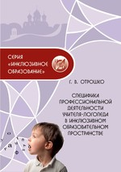

- Проектирование адаптированной основной общеобразовательной программы образовательной организации, обучающей детей с ограниченными возможностями здоровья : методические рекомендации / сост. : Г. О. Рощина, Л. В. Жаворонкова, Г. В. Отрошко. — Ярославль : ГАУ ДПО ЯО ИРО, 2017. — 52 с. — (Инклюзивное образование)
В методических рекомендациях, предлагаемых настоящим изданием, раскрываются особенности адаптированной основной общеобразовательной программы образовательной организации, обучающей детей с ограниченными возможностями здоровья, ее структура, механизм разработки.
Рекомендации предназначены для педагогов, реализующих адаптированную основную общеобразовательную программу образовательной организации для детей с ограниченными возможностями здоровья и адаптированную основную общеобразовательную программу для детей с умственной отсталостью.
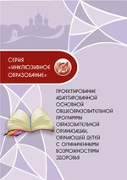

- Особенности работы учителя-дефектолога в инклюзивной школе : методические рекомендации / сост. Г. В. Отрошко. — Ярославль : ГАУ ДПО ЯО ИРО, 2017. — 64 с. — (Инклюзивное образование)
Настоящее издание посвящено особенностям работы учителя-дефектолога в условиях инклюзивного обучения детей в общеобразовательной школе. В нем раскрыты основные направления коррекционной работы, обозначены актуальные для представителей этой профессиональной области нормативные аспекты, отражены некоторые содержательные элементы дефектологической работы.
Пособие адресовано учителям-дефектологам общеобразовательных школ, администрации, другим участниками службы психолого-педагогического сопровождения процесса получения образования ребёнком с ограниченными возможностями здоровья.
В приложениях содержатся материалы, разработанные учителями-дефектологами образовательных организаций Ярославской области Е. А. Кургановой, М. А. Гомоль, учителями О. В. Бучиной, Н. В. Мачулиной.
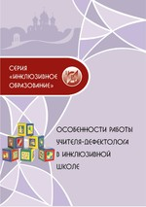

- Посысоев Н. Н.
Взаимодействие образовательной организации с семьей : учебно-методическое пособие / Н. Н. Посысоев. — Ярославль: ГАУ ДПО ЯО ИРО, 2017. — 132 c. — (Инклюзивное образование)
ISBN 978-5-906776-28-0
ISBN 978-5-906776-52-5
В данном учебно-методическом пособии раскрыты основные направления работы образовательной организации с семьей особого ребенка. Систематизированы подходы к диагностике и коррекции родительских позиций и установок, представлены технологии взаимодействия с семьей, направленные на формирование взаимной ответственности, в рамках совместной деятельности по развитию личности ребенка.
Пособие предназначено для педагогов образовательных организаций, разрабатывающих программу взаимодействия с семьями, имеющих детей с ограниченными возможностями здоровья в условиях инклюзии; специалистам, оказывающим психолого-педагогическую помощь родителям в обеспечении условий, способствующих компенсации дефекта ребенка и актуализации коррекционных ресурсов семьи.
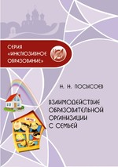

- Обучение и воспитание детей с расстройствами аутистического спектра в условиях инклюзивного образования: методические рекомендации / cост. : Г. В. Омарова, Г. В. Отрошко, Н. Н. Посысоев; под ред. Г. В. Отрошко — Ярославль : ГАУ ДПО ЯО ИРО, 2016 — 68 с. — (Инклюзивное образование)
ISBN 978-5-906776-28-0
ISBN 978-5-906776-45-7
В методических рекомендациях, предлагаемых настоящим изданием, раскрываются некоторые вопросы обучения детей с расстройствами аутистического спектра в условиях общеобразовательной школы.
В приложениях содержатся практические материалы, которые могут быть интересны широкому кругу читателей: специалистам школьных служб сопровождения детей с ОВЗ, учителям, работающим с такими детьми, администрации школ. В настоящем издании использованы отрывки из дневниковых записей учителя инклюзивного класса школы №72 г. Ярославля Т. Д. Фроловой, иллюстрирующие восприятие педагогом особенностей ребёнка с расстройствами аутистического спектра.
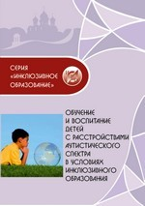

- Тьюторское сопровождение в инклюзивном образовании : информационно-методические материалы / Г. О. Рощина, Н. Н. Посысоев, О. Ю. Камакина; сост. :
Е. И. Чешуина, О. В. Иерусалимцева — Ярославль : ГАУ ДПО ЯО ИРО, 2016. — 63 с. — (Инклюзивное образование)
В издании представлены методические материалы, помогающие организовать тьюторское сопровождение детей с ограниченными возможностями здоровья в образовательных организациях. Информационно-методические материалы рассчитаны на воспитателей, учителей, социальных педагогов, педагогов-психологов и других специалистов, работающих в сфере инклюзивного образования. Данные материалы разработаны в рамках деятельности научно-педагогической лаборатории инклюзивного образования ГАУ ДПО ЯО ИРО.
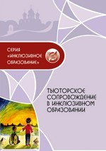

- Отрошко Г. В., Курзакова С. Н. Формирование графических навыков у детей с нарушениями интеллекта: методические рекомендации / Г. В. Отрошко, С. Н. Курзакова. — Ярославль: ГАУ ДПО ЯО ИРО, 2016. — 64 с. (Инклюзивное образование)
Методические рекомендации освещают некоторые вопросы формирования графической составляющей процесса письма у детей с нарушением интеллекта на уроках обучения грамоте, а также на уроках русского языка (письма и развития речи). Приложение содержит практические материалы для использования в обучении детей, которые также могут быть использованы на уроках русского языка в общеобразовательной школе.
Издание адресовано начинающим учителям-дефектологам, олигофренопедагогам, учителям, работающим в инклюзивных классах общеобразовательных школ с детьми с нарушениями интеллекта и с задержкой психического развития, может быть использовано в работе другими заинтересованными участниками образовательного процесса.
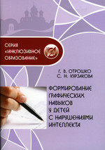

- Реализуем ФГОС НОО обучающихся с ОВЗ и ФГОС образования обучающихся с умственной отсталостью: нормативно-правовая и методическая база: сборник нормативных документов / Г. О. Рощина, Л. В. Жаворонкова, Г. В. Отрошко, Е. С. Червякова. — Электрон. текстовые дан. — Ярославль: ГАУ ДПО ЯО ИРО, 2016. — 1 Электрон. опт. диск (CD-ROM). — Загл. с этикетки диска.
Сборник нормативных документов «Реализуем ФГОС НОО обучающихся с ОВЗ и ФГОС образования обучающихся с умственной отсталостью: нормативно-правовая и методическая база» разработан в связи с необходимостью учета нормативных требований и особенностей организации образовательной деятельности для лиц с ограниченными возможностями здоровья, с введением с 1 сентября 2016 года ФГОС НОО, требований Порядка организации и осуществления образовательной деятельности по основным общеобразовательным программам — образовательным программам начального общего, основного общего и среднего общего образования Министерства образования и науки Российской Федерации от 30 августа 2013 г. № 1015, внедрения инклюзивного образования в РСО.
Сборник нормативных документов «Реализуем ФГОС НОО обучающихся с ОВЗ и ФГОС образования обучающихся с умственной отсталостью: нормативно-правовая и методическая база» включает всю необходимую нормативно-правовую базу (международного, федерального и регионального уровня) и методические рекомендации Министерства образования и науки РФ, тексты стандартов, примерных адаптированных программ для детей с ОВЗ.
Сборник рекомендован руководителям, заместителям руководителей образовательных организаций, классным руководителям, педагогам–психологам и социальным педагогам, а также родителям детей с ОВЗ.
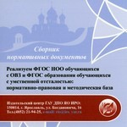

- Инклюзивное образование в терминах и понятиях: словарь-справочник / Г. О. Рощина, Л. В. Жаворонкова, Г. В. Отрошко. — Ярославль: ГАУ ДПО ЯО ИРО, 2016. — 64 с. (Инклюзивное образование)
ISBN 978-5-906776-28-0
ISBN 978-5-906776-38-9
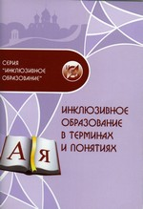

- Организация занятий ЛФК для детей с нарушениями опорно-двигательного аппарата: методическое пособие / сост. О. А. Никоркина, Г. О. Рощина, О. Ю. Камакина — Ярославль : ГАУ ДПО ЯО ИРО, 2016. — 98 с. (Инклюзивное образование)
ISBN 978-5-906776-28-0
ISBN 978-5-906776-29-7
В пособии предлагается подробная характеристика основных средств лечебной физической культуры (физические, гимнастические, спортивно-прикладные, игровые упражнения).
Методическое пособие рассчитано на специалистов лечебной и адаптивной физической культуры, учителей физической культуры, тренеров, студентов профиля «Физкультурное образование».
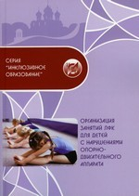

- Посысоев Н. Н., Жедунова Л. Г. Психолого-педагогическое сопровождение семьи. Психологическая помощь в воспитании детей: учебно–методическое пособие / Н. Н. Посысоев, Л. Г. Жедунова. — Ярославль: ГОАУ ЯО ИРО, 2015. – 92 с. (Школа для родителей)
ISBN 978-5-906776-20-4
ISBN 978-5-906776-19-8
Данное методическое пособие предназначено для педагогов-психологов общеобразовательных учреждений и медико-психолого-педагогических центров, осуществляющих деятельность по оказанию социально-педагогических и психологических услуг семье в воспитании детей. Раскрыты основные психологические механизмы и феномены, влияющие на формирование личности ребенка в семье. Систематизированы основные принципы и подходы к сопровождению семьи как живой, развивающейся системы. Представлены программы оказания психологической помощи родителям, воспитывающим детей с нарушением привязанности, психического и физического развития.

